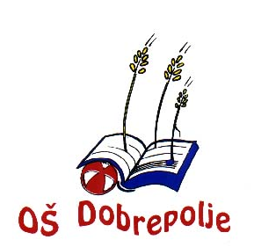 OSNOVNA ŠOLA
DOBREPOLJE
VIDEM 80,
1312 VIDEM DOBREPOLJE
Tel: (01) 7807-210, Fax: 7807-210

E - mail. O-dobrepolje.lj@guest.arnes.si

Št. 6007-2/2017-1

Videm, 16. 1. 2017

Obvestilo staršem!

Obveščamo vas, da je sprejet Zakon o spremembi in dopolnitvi zakona o uveljavljanju pravic iz javnih sredstev (Ur. l. RS, št. 88/16), ki širi krog upravičenih učencev do brezplačnega kosila.
Do subvencije v višini cene kosila bodo od 1. 2. 2017 upravičeni učenci, ki se redno šolajo, so prijavljeni na kosilo in pri katerih povprečni mesečni dohodek na osebo, ugotovljen v odločbi o otroškem dodatku, ne presega 36 % neto povprečne plače v Republiki Sloveniji. O upravičenosti do subvencije za kosilo lahko starši ugotovijo iz veljavne odločbe v otroškem dodatku.

Podatke o subvenciji za učence, ki so prijavljeni na kosilo, bo šola pridobila iz CEUVIZ po ustaljenem postopku.
V primeru, da je vaš otrok upravičen do subvencioniranega kosila, pokličite v tajništvo šole, da se dogovorite o prijavi na kosilo.

Lepo pozdravljeni

Ravnatelj
Ivan Grandovec

